**SISTEM MONITORING RUANGAN BERBASIS INTERNET OF THINGS (IoT)**

Naskah Publikasi Jurnal



**Disusun Oleh:**

**WILDAN GERI SAPUTRA**

**5215134371**

PROGRAM STUDI PENDIDIKAN VOKASIONAL TEKNIK ELEKTRONIKA

FAKULTAS TEKNIK

UNIVERSITAS NEGERI JAKARTA

2018

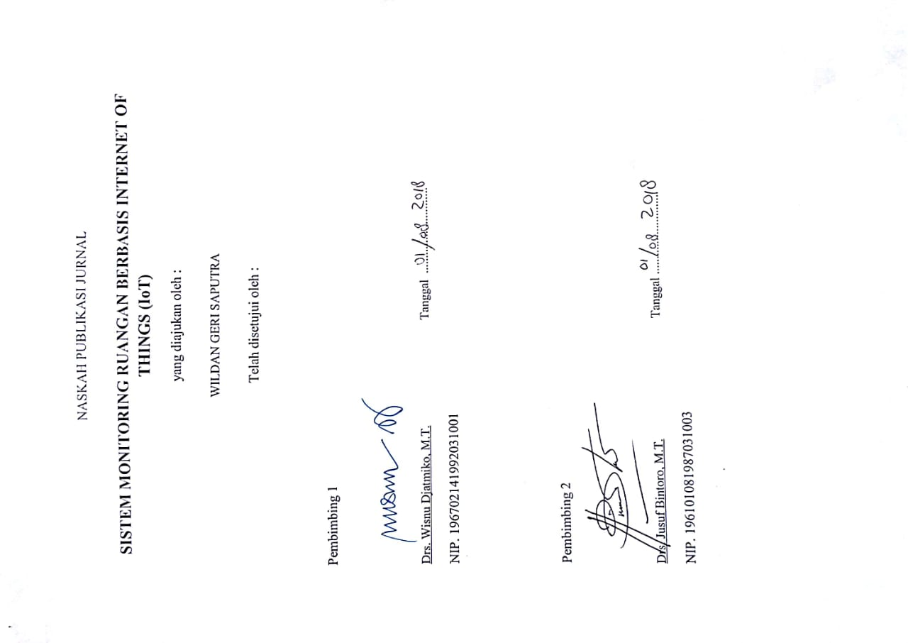NASKAH PUBLIKASI JURNAL

**SISTEM MONITORING RUANGAN BERBASIS INTERNET OF THINGS (IoT)**

yang diajukan oleh :

WILDAN GERI SAPUTRA

Telah disetujui oleh :

Pembimbing 1

Drs. Wisnu Djatmiko, M.T. Tanggal ............................

NIP. 196702141992031001

Pembimbing 2

Drs. Jusuf Bintoro, M.T. Tanggal ...........................

NIP. 196101081987031003

**Sistem Monitoring Ruangan Berbasis Internet Of Things IoT**

**Wildan Geri Saputra1, Wisnu Djatmiko2, Jusuf Bintoro3**

*1Mahasiswa Prodi Pendidikan Vokasional Teknik Elektronika, Fakultas Teknik – UNJ*

*2,3Dosen Prodi Pendidikan Vokasional Teknik Elektronika, Fakultas Teknik – UNJ*

Email: 1[wildan.gery90@gmail.com](mailto:wildan.gery90@gmail.com), 2wisnu.dj@unj.ac.id,

**Abstrak:** Penelitian ini bertujuan untuk memantau ruangan dari jarak jauh dengan menggunakan media internet sebagai penghubung, informasi yang dikirimkan berupa pesan dan gambar melalui aplikasi chat telegram Penelitian ini menggunakan metodologi rekayasa teknik yang meliputi perencanaan, perancangan, pengujian dan implementasi sistem. Kebutuhan sistem yang diperlukan pada penelitian ini adalah: kamera VC0706, modul SD card, dan *mikrokontroller* wemos D1 yang terintegrasi dengan ESP8266.

Hasil penelitian ini menunjukkan sistem monitoring ruangan berbasis *internet of things (IoT)*dapat menangkap gambar saat terjadi gerakan di depan kamera, mengirimkan informasi berupa pesan dan gambar jarak jauh melalui akun telegram dengan konsep *Internet of Things* (IoT), dan membunyikan alarm ketika terjadi terjadi gerakan di depan kamera.

**Kata-Kata Kunci**: Monitoring, IoT, Kamera VC0706, Wemos D1, Telegram

***Abstract:*** *Purpose of this study is to monitor the room from a long distance by using the internet media as connect, the information transmitted in the form of messages and images via the application chat of telegram This research uses Engineering Method which includes planning, designing, testing and system implementation. System requirements required in this study are: camera VC0706, modul SD card, and mikrokontroller wemos D1 integrated with ESP8266*

*The results of this study showed that* *System Room Monitoring based of Internet of Things (IoT) can capture images when there is movement in front of the camera, sending information in the form of messages and distant images via telegram account with the concept of Internet of Things (IoT), and sounds an alarm when there is movement in front of the camera.*

***Keywords****: Monitoring, IoT, Camera VC0706, Wemos D1, Telegram*

# PENDAHULUAN

## Latar Belakang Masalah

Perkembangan teknologi berkembang sangat pesat, dapat dirasakan dampak dari perkembangan teknologi dengan melihat hal-hal yang terdapat di sekitar kota khususnya di kota-kota besar. Perkembangan teknologi tersebut didasari untuk membantu pekerjaan manusia dan memperingkas waktu pengerjaan bagi dunia industri.

Salah satu penerapan dari perkembangan teknologi era tahun 2017 yaitu ruang pintar, dan sistem *monitoring.* Ada banyak alasan penerapan teknologi tersebut salah satunya untuk keamanan ruang dan pemantau kondisi rumah. Untuk penggunaan teknologi tersebut dapat dilihat dari banyaknya *Closed Circuit Television* (CCTV) yang dipasang disekitar ruang terutama di tempat ruangan khusus dimana ditaruh barang-barang berharga atau ruang privasi yang tidak boleh sembarangan orang dapat masuk ke ruangan tersebut.

CCTV banyak digunakan untuk mempermudah dalam memantau situasi dan kondisi suatu ruangan. Penggunaan CCTV belum cukup untuk melindungi aset-aset barang berharga ketika disimpan dalam rumah atau suatu ruangan. Pemasangan CCTV dapat digunakan untuk memonitoring kejadian yang dilakukan oleh pelaku pencurian, tetapi hal tersebut masih belum efektif karena hanya dapat bertindak ketika kejadiannya sudah lewat, sehingga pemilik ruang masih mengalami kerugian.

Kemajuan teknologi sekarang yang banyak diterapkan pada berbagai macam bidang yaitu penggunaan *Internet of Thing* (IoT). Karena memudahkan untuk memantau atau mengontrol dari jarak jauh tanpa memerlukan kabel, dengan begitu penerapan serta penggunaannya menjadi lebih efektif dan efisien. Penerapan CCTV dapat dikombinasikan dengan teknologi IoT sehingga dapat dipantau dari jarak jauh.

## Tinjauan Pustaka

### Sistem Monitoring Ruangan

Menurut Susanto (2013:22) sistem adalah kumpulan/group dari sub sistem/bagian/komponen apapun baik phisik ataupun non phisik yang saling berhubungan satu sama lain dan bekerja sama secara harmonis untuk mencapai satu tujuan tertentu.

Monitoring didefinisikan sebagai siklus kegiatan yang mencakup pengumpulan, peninjauan ulang, pelaporan, dan tindakan atas informasi suatu proses yang sedang diimplementasikan (Mercy, 2005).

Ruangan berarti luasan, berarti rongga yang dibatasi atau dikelilingi oleh bidang, rongga yang tidak terbatas (angkasa), dan rongga yang terisi (massa). Secara matematis, ketentuan ruang terjadi dalam tiga dimensi (Euklid). (Heinz, 2007:3).

Dari ketiga definisi sistem, monitoring, dan ruangan maka dapat disimpulkan bahwa sistem monitoring ruangan adalah sekumpulan komponen atau elemen yang difungsikan untuk memantau dan mengumpulkan informasi berupa situasidan kondisi tempat, yang memiliki langit-langit serta sekat di bagian sisi-sisinya.

### IoT

Menurut Krisianto (2016:3) IoT atau *Internet of Things* merupakan teknologi yang berfokus pada pertukaran data dari berbagai macam objek melalui jalur Internet.

Sedangkan menurut Dias Priahtmoko (2016) Internet of Things ( IoT ) adalah arsitektur sistem yang terdiri dari perangkat keras, perangkat lunak, dan Web, Karena perbedaan protokol antara perangkat keras dengan protokol web, maka di perlukan sistem embedded berupa gateway untuk menghubungkan dan menjembatani perbedan protokol tersebut. Gambar 1 menunjukkan diagram IoT

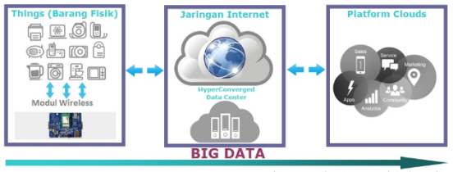

Gambar 1 Diagram IoT

Menurut Kristianto (2016:6). Konsep IoT cukup sederhana dengan cara kerja mengacu pada 3 elemen utama pada arsitektur IoT, yakni: Barang Fisik yang dilengkapi modul IoT, Perangkat Koneksi ke Internet seperti Modem dan Router Wirless Speedy seperti di rumah anda, dan Cloud Data Center tempat untuk menyimpan aplikasi beserta data base

### Modul Kamera VC0706

Menurut Adafruit (2012) menjelaskan modul kamera VC0706 merupakan kamera dengan chip controller VIMICRO VC0706 dan komunikasi serial (RS232 atau TTL). Modul kamera VC0706 jadi lebih mudah dihubungkan ke sistem minimum seperti Wemos D1, Raspberry PI, dan Arduino. Modul kamera VC0706 selain dapat digunakan untuk mengambil gambar, dapat juga digunakan untuk pengambilan video. Gambar 2 adalah modul kamera VC0706

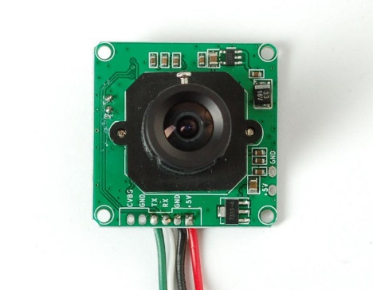

Gambar 2. Modul VC0706

### Wemos D1

Menurut Yuliza (2016), microcontroller Wemos adalah sebuah Microcontroller pengembangan berbasis modul Microcontroller ESP 8266. Microcontroller Wemos dibuat sebagai solusi dari mahalnya sebuah sistem wireless berbasis Microcontroller lainnya. Dengan menggunakan Microcontroller Wemos biaya yang dikeluarkan untuk membangun sistem WiFi berbasis Microcontroller sangat murah, hanya sepersepuluhnya dari biaya yang dikeluarkan apabila membangun sistem WiFi dengan menggunakan Microcontroller Arduino Uno dan WiFi Shield. Gambar 3 adalah Wemos D1 R1.

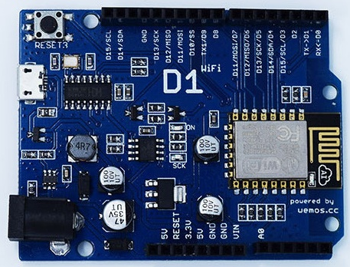

Gambar 3. Wemos D1 R1

### Telegram

Menurut Asri Putri (2016) Telegram adalah salah satu aplikasi chatting, seperti whatsapp. Meskipun tidak sepopuler dan digunakan seluas whatsapp, telegram tetap menjadi salah satu aplikasi favorit, terutama karena telegram menyediakan fitur ‘channel’ yang tidak dapat temukan di aplikasi chat lain.Telegram tersedia untuk perangkat telepon seluler (*Android, iOS, Windows Phone, Ubuntu Touch*) dan sistem perangkat komputer (*Windows*, OS X, Linux).Telegram dapat mengirim pesan dan bertukar foto, video, stiker, dan audio.

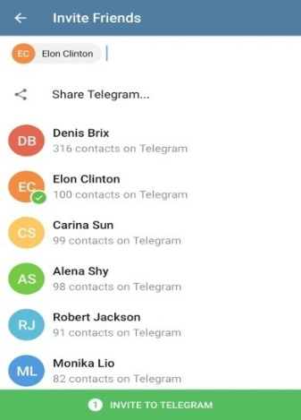

Gambar 4 Telegram

## Tujuan Penelitan

Tujuan dari penelitian ini adalah membangun sistem monitoring ruangan menggunakan Wemos D1, dan kamera sebagai perangkat monitoring dan pengiriman informasi kepada pemilik ruang.

# Metodologi Penelitian

Metode penelitian yang digunakan pada penelitian alat pengendali pintu dengan sistem monitoring berbasis Interenet of Things (IoT) ini menggunakan metode dari Borg and Gall yang terdiri sebagai berikut:

1. Perancangan sistem

2. Perancangan hardware

3. Perancangan software

4. Pengujian hardware dan software

5. Analisa pengujian.

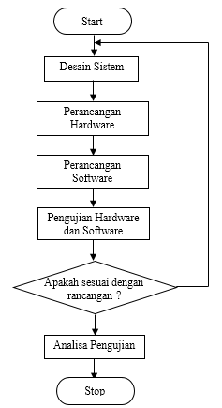

Gambar 5. Langkah-langkah Perancangan Sistem Monitoring Ruangan

## Perancangan Sistem

Perancangan sistem pada sistem monitoring ruangan yaitu dengan membuat alat untuk mendeteksi adanya gerakan yang tertangkap oleh kamera dan mengirimkan informasi ke ponsel melalui telegram. Bentuk dari sistem monitoring ruangan berupa *box* dengan lensa kamera yang menonjol keluar sehingga dapat menangkap gambar disekitar box, selain itu di dalam box juga terdapat sub sistem komponen yang dibutuhkan. ‘

## Perancangan Hardware

Perancangan *hardware*menentukan keberhasilan suatu sistem. Dalam perancangan perangkat keras terdiri dari komponen yang terdapat pada sistem monitoring ruangan, terdapat 4 subsistem pada perancangan *hardware* ini, yaitu menentukan sistem kendali, menentukan modul SD, menentukan modul kamera, dan menentukan buzzer.

## Perancangan Software

Perancangan software adalah merancang sekumpulan data elektronik berupa program atau instruksi yang akan menjalankan suatu perintah. Melalui perangkat lunak Arduino IDE.

Dalam penelitian ini peneliti menggunakan software Arduino IDE sebagai perangkat pemrogram. Arduino IDE menggunakan bahasa C++. Masing-masing perangkat mempunyai *library*untuk memudahkan dalam pemrogramanpada tabel I adalah tabel *library* yang digunakan.

Tabel I Perangkat *Library*

|  |  |
| --- | --- |
| Perangkat | *Library* |
| Wemos D1 | ESP8266.h  WiFiClientSecure.h |
| Modul Kamera VC0706 | Adafruit_VC0706.h |
| Telegram | UniversalTelegramBot.h  ArduinoJson.h |
| Modul SD Card | SD.h |

# Hasil dan Pembahasan

## Hasil Pengujian Modul Kamera VC0706

Pengujian kamera dilakukan untuk mengetahui resolusi gambar yang berbeda-beda serta mengukur waktu yang dibutuhkan untuk menyimpan gambar. Module kamera VC0706 mempunyai tiga resolusi atau ukuran gambar yang berbeda-beda, yaitu: 1) resolusi 640x480 piksel, 2) resolusi 320x240 piksel, dan 3) 160x120 piksel. Tabel 3.2 adalah hasil gambar yang dihasilkan modul VC0706.

Tabel II Hasil Gambar Kamera VC0706

|  |  |  |
| --- | --- | --- |
| Resolusi | Ukuran (byte) | Waktu Simpan |
| 160x120 piksel | 3620 | 3.7 detik |
| 320x240 piksel | 12972 | 7.5 detik |
| 640x480 pixel | 48184 | 15.2 detik |

Pada Tabel II hasil pengujian modul kamera VC0706 dilakukan dengan cara menangkap gambar dengan resolusi yang berbeda.

## Hasil Pengujian Jarak Tangkapan Gambar Kamera

Kriteria pengujian Kamera dilakukan dengan cara mengamati kerja dari kamera apakah sudah berfungsi dengan baik dan benar pada saat ada gerakan yang terjadi di depan kamera. Tabel III adalah kriteria pengujian jarak gerakan Kamera.

Tabel III Hasil Pengujian Jarak Gerakan Kamera

|  |  |  |
| --- | --- | --- |
| **Perangkat Masukan** | **Kriteria Pengujian (Jarak)** | **Hasil Pengujian (Terbaca/Tidak)** |
| Kamera VC0706 | 1 meter |  |
| Kamera VC0706 | 2 meter |  |
| Kamera VC0706 | 3 meter |  |
| Kamera VC0706 | 4 meter |  |
| Kamera VC0706 | 5 meter |  |

Pada Tabel III hasil pengujian jarak gerakan tangkapan kamera dilakukan dengan cara mengamati kerja dari kamera apakah sudah berfungsi dengan baik dan benar pada saat ada gerakan yang terjadi di depan kamera. Berdasarkan tabel 4.4. dapat diketahui bahwa kamera selalu membaca gerakan dari mana saja, baik saat dekat dengan kamera atau saat cukup jauh dengan kamera, untuk ukuran ruangan 5 meter sudah cukup untuk pengujian gerakan ini.

1. **Hasil Pengujian Pengiriman Pesan**

Kriteria pengujian pengiriman pesan dilakukan untuk mengetahui apakah alat dapat mengirim pesan ke akun telegram secara rutin bahwa sistem aktif atau saat ada gerakan yang terekam oleh kamera VC0706. Tabel 4.5 adalah hasil pengujian pengiriman pesan telegram

Tabel IV Hasil Pengujian Pengiriman Pesan Telegram

|  |  |  |
| --- | --- | --- |
| **Kondisi** | **Hasil** | **Tampilan** |
| Saat pertama kali sisem diaktifkan | Berhasil Terkirim |  |
| Saat mengirim info bahwa sistem aktif | Berhasil Terkirim |  |
| Saat terjadi gerakan | Berhasil Terkirim |  |

Pada Tabel IV. hasil pengujian pengiriman pesan dilakukan untuk mengetahui apakah alat dapat mengirim pesan ke akun telegram secara rutin bahwa sistem aktif atau saat ada gerakan yang terekam oleh kamera VC0706. Berdasarkan tabel 4.5. dapat diketahui bahwa alat dapat mengirimkan pesan berupa teks dan gambar sesuai dengan kondisi yang sedang terjadi.

## Hasil Pengujian Output Buzzer

Pengujian *output* buzzer dilakukan dengan cara melihat hasil pada kondisi yang sebenarnya, kerika buzzer menerima masukkan *high* makan buzzer berbunyi dan ketika masukkan *low* maka buzzer tidak berbunyi. Pada tabel V adalah hasil dari pengujian buzzer.

Tabel V Hasil Pengujian *Output* Buzzer

|  |  |  |
| --- | --- | --- |
| Kondisi | Kriteria Pengujian | Tegangan Buzzer |
| High | Berbunyi | 4,7 Volt |
| Low | Tidak Berbunyi | 0 Volt |

Pada Tabel V hasil pengujian *output* buzzer dilakukan dengan cara melihat hasil pada kondisi yang sebenarnya, kerika buzzer menerima masukkan *high* makan buzzer berbunyi dan ketika masukkan *low* maka buzzer tidak berbunyi. hasil pengukuran tegangan buzzer ketika low adalah 0 volt dan buzzer tidak berbunyi, sedangkan saat *high* tegangan buzzer 3,4 volt dan buzzer berbunyi.

Berdasarkan hasil pengujian secara keseluruhan yang telah dilakukan, diketahui bahwa alat sistem monitoring ruangan berbasis *Internet of Things* (IoT) bekerja dengan baik, dan pengendali yang digunakan oleh penelitian alat ini yaitu *open loop* atau hanya komunikasi satu arah.

# KESIMPULAN DAN SARAN

1. **Kesimpulan**

Setelah kegiatan penelitian selesai, maka dapat disimpulkan bahwa sistem monitoring ruangan berbasis IoT telah berhasil dibuat dan dirancang sesuai dengan tujuan penelitian. Hasil dari penelitan sistem monitoring ruangan berbasis Internet of Things yaitu dapat mengirim pesan berupa teks dan gambar ke telegram, untuk pengiriman gambar dikirim hanya ketika ada gerakan yang terekam oleh kamera dan untuk waktu yang dibutuhkan ketika mengirim gambar yaitu sekitar 13 detik setelah terjadi gerakan.

1. **Saran**

Berdasarkan hasil penelitian ditemukan beberapa kekurangan yang terdapat pada penelitian ini, sehingga peneliti mengajukan beberapa saran. Saran tersebut antara lain sebagai berikut:

1. Menggunakan kamera serial dengan ukuran pixel yang lebih besar untuk hasil gambar yang lebih bagus.
2. Mikroprosesor seperti Raspberry Pi dapat mengolah gambar lebih baik dan ukuran memorinya bisa lebih besar.
3. Menggunakan koneksi internet yang baik dan stabl agar durasi pengiriman gambar bisa lebih cepat

## REFERENSI

Adafruit (2012). *TTL Serial JPEG Camera With NTSC Video* [*https://www.adafruit.com/product/397*](https://www.adafruit.com/product/397)Diakses tanggal 5 Agustus 2017

Fakultas Teknik. (2015). *Buku Panduan Penyusunan Skripsi Dan Non Skripsi.* Universitas Negeri Jakarta.

Geri, Wildan (2018), *Sistem Monitoring Ruangan berbasis Internet of Things (IoT).* Laporan Skripsi Fakultas Teknik Universitas Negeri Jakarta

Haris, Ahmad. (2016) *Pemantau Isi Kulkas Menggunkan Ethernet Shield R3 Berbasis Arduino Uno R3.* Jurnal: Universitas NegeriYogyakarta.

Heinz, Frick. FX.Bambang Suskiyatno. 2007. *Dasar-dasar Arsitektur Ekologi seri. 1*. Semarang: Kansius Yogyakarta.

Ibnu, Moh. Malik & Unggul, M. J. (2009). *Aneka Proyek Mikrokontroller.* Jakarta: PT Elex Media Komputindo.

Kristianto, Daniel (2016). *Pembelajaran Mikokontroller & Internet Of Things Menggunakan Genuino 101 Untuk Industri 4.0.* Surabaya : CHIP

Mercy Corps, (2005), *Design, Monitoring and Evaluation Guidebook.*<http://www.mercycorps.org/sites/default/files/file11571500/>Diakses tanggal 6 Agustus 2017

Muttaqin Tohirudin, S. (2011) *Pintar Membuat Web.* (T. T. Sukma, Ed.)(1 Ed.). Jakarta: Kanayapress.

Nurhakim, Irvan (2017). *Model Alat Pengusir Hama Padi Berbasis Internet Of Things (Iot).* Bogor: Jurnal Fakultas MIPA Universitas Pakuan.

Prihatmoko, Dias (2016). *Penerapan Internet of Things (IoT) Dalam Pembelajatan di UNISNU Jepara.* Jurnal Teknik Elektro UNISNU

Putri, Asri (2016). Channel Telegram Favorit https://asriputririzqiah.wordpress.com/2016/12/11/channel-telegram-favorit/ Diakses 18 Januari 2018

Susanto, Azhar (2013). *Sistem Informasi Akuntansi*. Bandung : Lingga Jaya.

Sutarman (2009). *Pengantar Teknologi Informasi.* Yogyakarta : Bumi Aksara.

Wrihatnolo, R (2008), *Monitoring, evaluasi, dan pengendalian: Konsep danProject Arduino Dan Android*. Andi Offset

Yuliza dkk (2016) *Rancang Bangun Kompor Listrik Digital IoT* . Jakarta: Jurnal Teknologi Elektro, Universitas Mercu Buana